# **ClimaOrganizacionalUFG**

# Created on June 06 2018

# **Table of Contents**

1.0. Login

2.0. Login - Email ou senha invalidos

3.0. Login - Preenchendo Login

4.0. Login - Acesso logando

5.0. Login - Sem acesso a internet

6.0. Menu

7.0. Menu - Sem Pesquisas

8.0. Menu - Feed

9.0. Menu - Feed Atualizado

10.0. Responder - Iniciar

11.0. Responder - Aviso para Iniciar

12.0. Responder - Primeira Pergunta

13.0. Responder - Segunda Pergunta

14.0. Responder - Decima Pergunta

15.0. Responder - Salvar Pesquisa

16.0. Pesquisar

17.0. Pesquisar - Inserir Nome

18.0. Pesquisar - Por Nome Existente

19.0. Pesquisar - Inserir Nome Não existente

20.0. Pesquisar - Por Nome Não Existente

21.0. Pesquisar - Resultado Nome Não Existente

22.0. Pesquisar - Resultado Nome Existente

23.0. Pesquisar - Resultado por Data

24.0. Relatórios

25.0. Relatórios - Período Ativado

26.0. Relatórios - Resultados Gerados

27.0. Logout

28.0. Logout - Mensagem

# **1.0. Login**

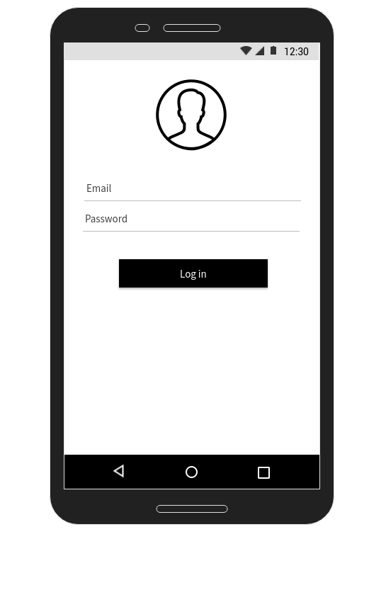

# **2.0. Login - Email ou senha invalidos**

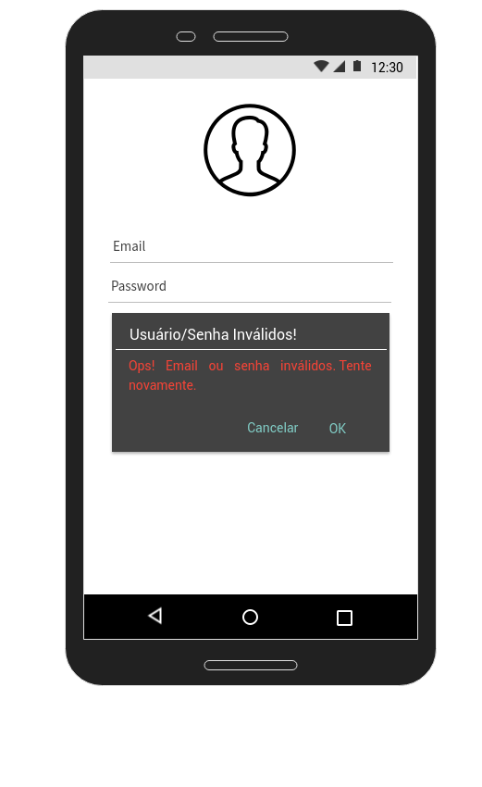

# **3.0. Login - Preenchendo Login**

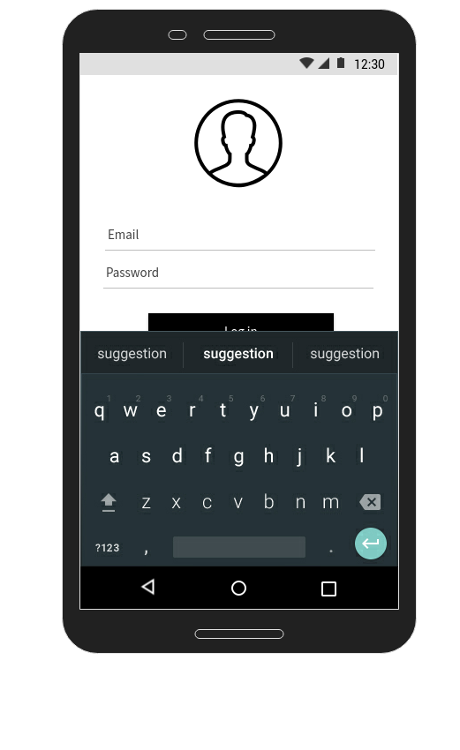

# **4.0. Login - Acesso logando**

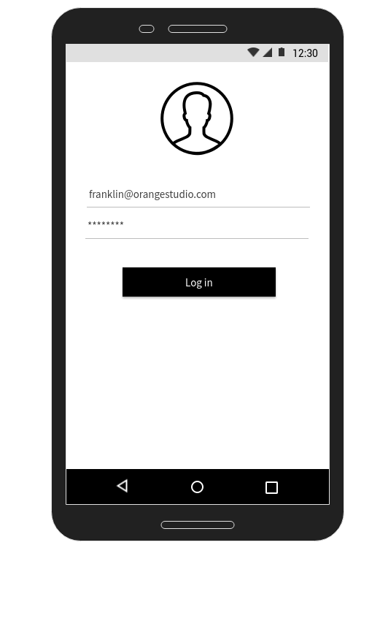

# **4.2. Comments: Login - Acesso logando**

**Jhony Palmer**

Jun 06 2019

Preenchimento do email e senha.

# **5.0. Login - Sem acesso a internet**

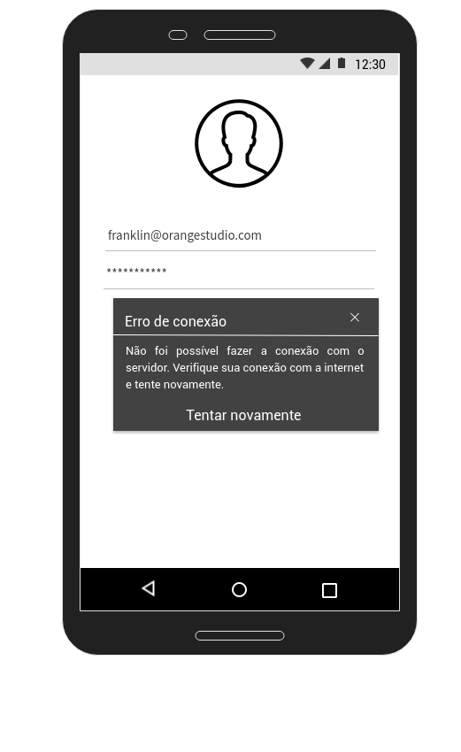

# **6.0. Menu**

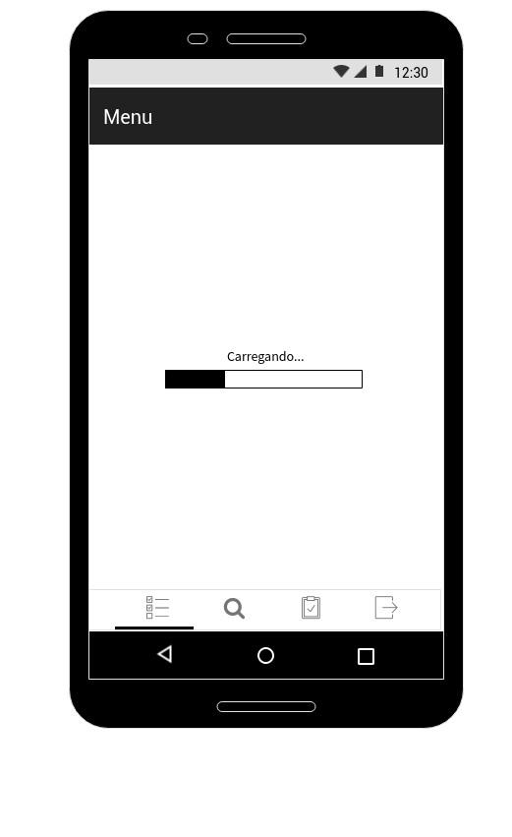

# **7.0. Menu - Sem Pesquisas**

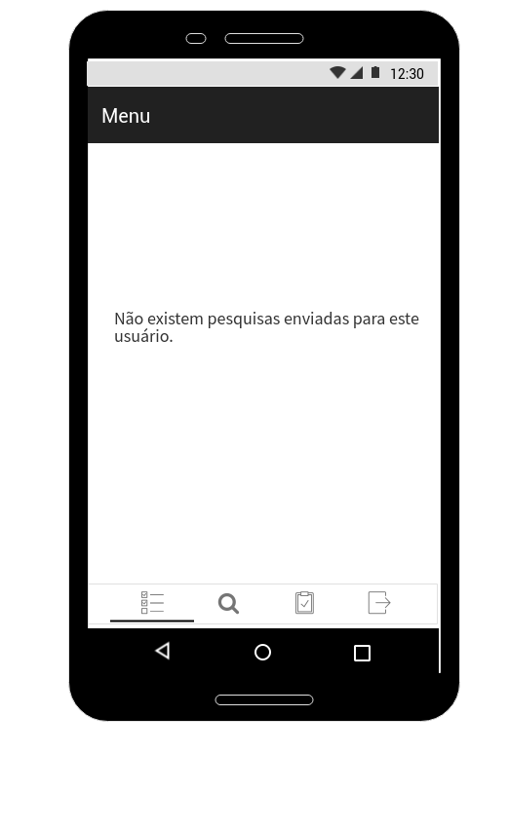

# **8.0. Menu - Feed**

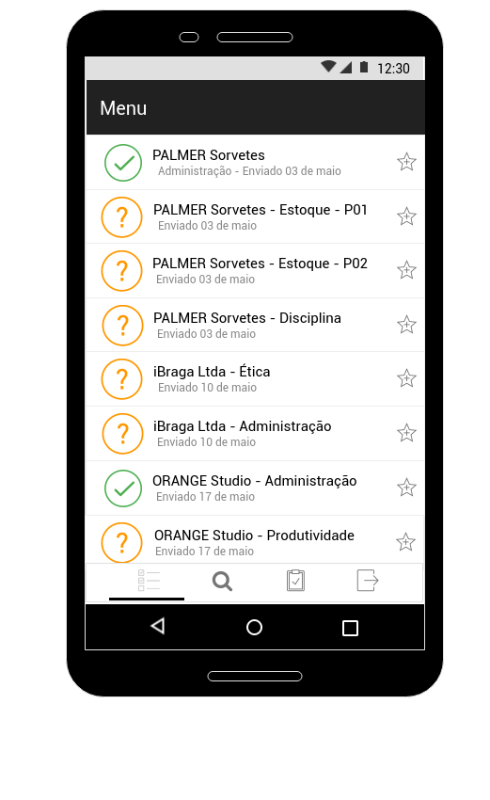

# **9.0. Menu - Feed Atualizado**

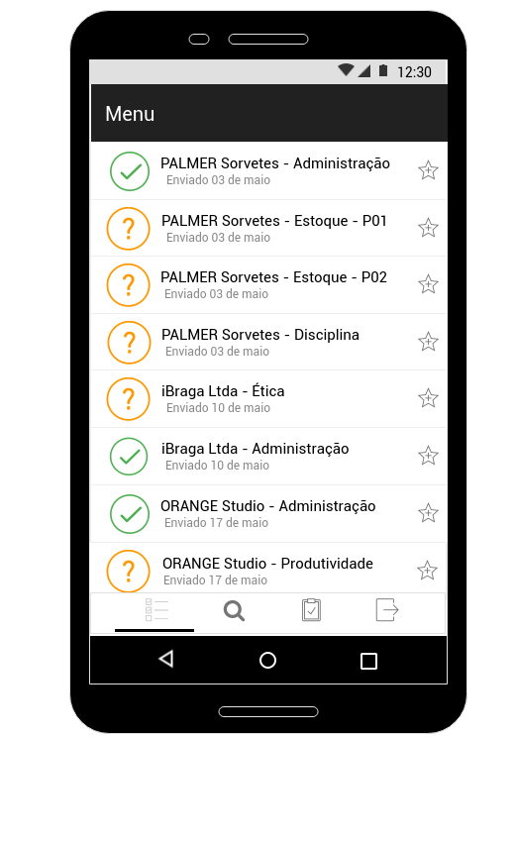

# **10.0. Responder - Iniciar**

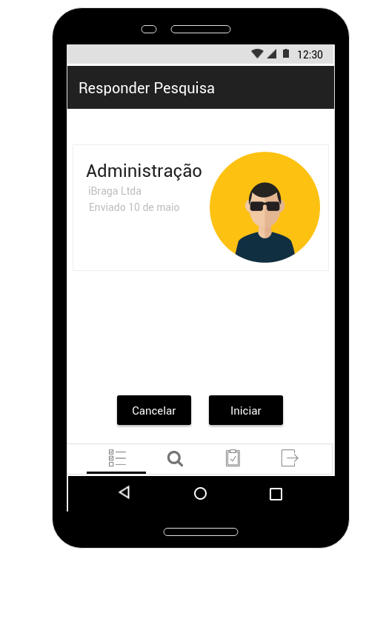

# **11.0. Responder - Aviso para Iniciar**

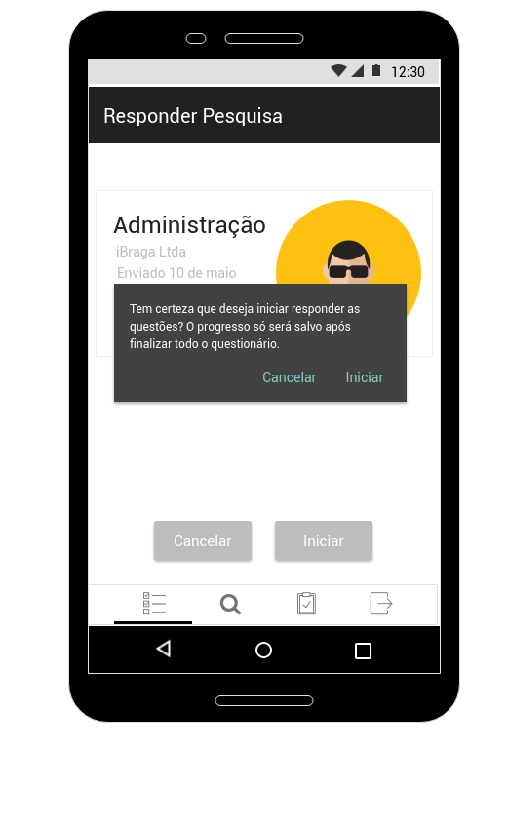

# **12.0. Responder - Primeira Pergunta**

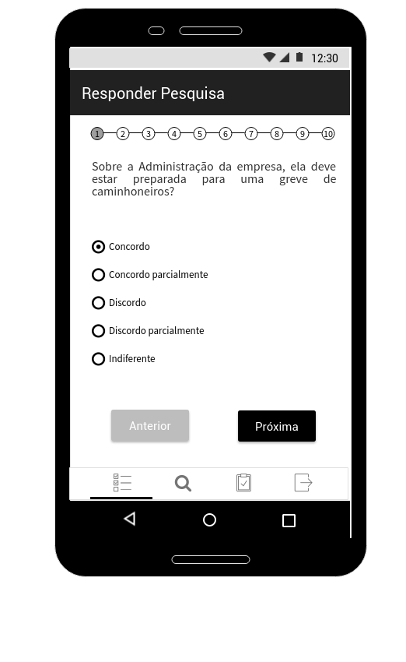

# **13.0. Responder - Segunda Pergunta**

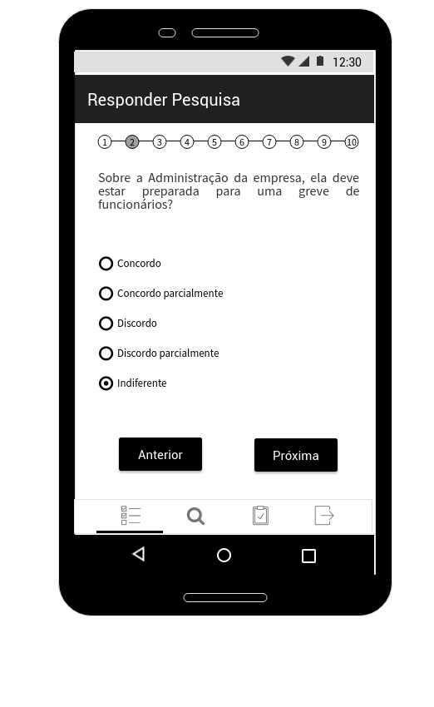

# **14.0. Responder - Decima Pergunta**

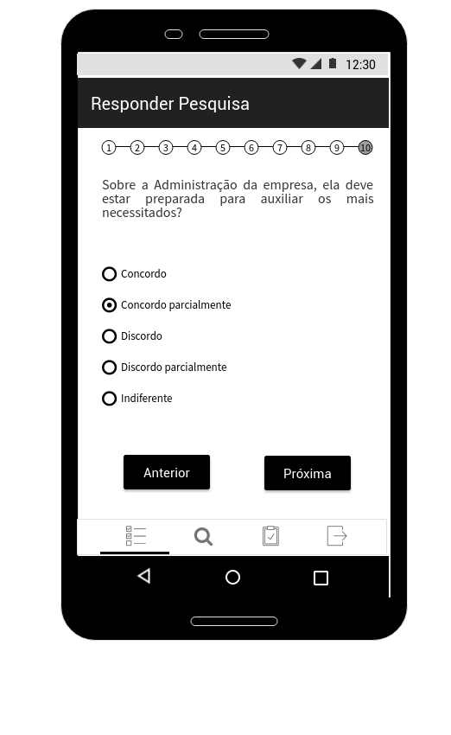

# **15.0. Responder - Salvar Pesquisa**

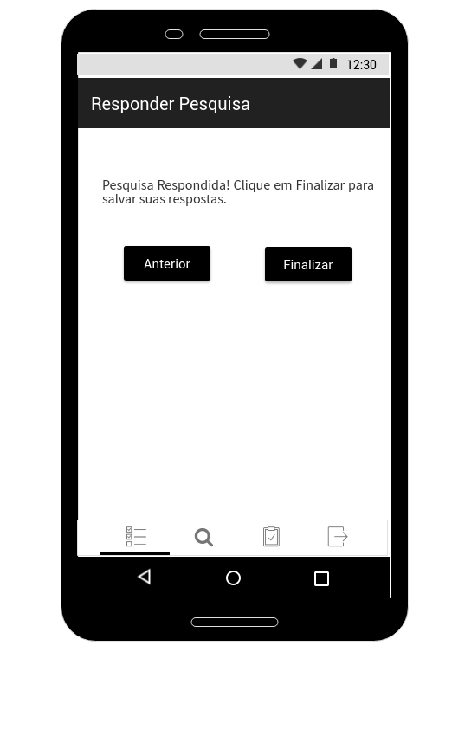

# **16.0. Pesquisar**

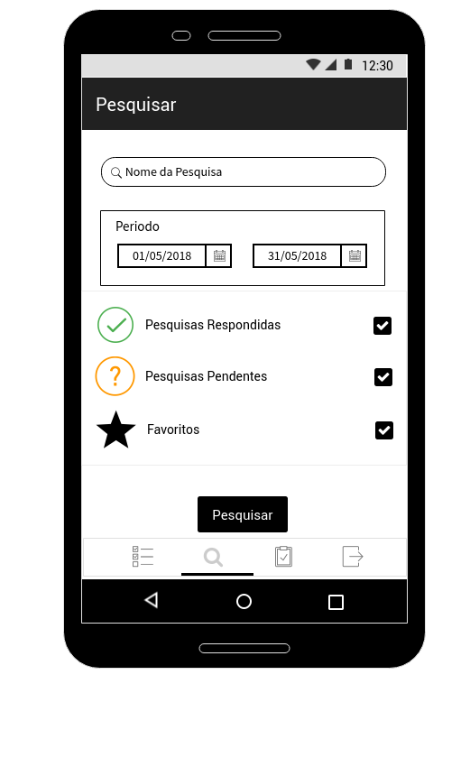

# **17.0. Pesquisar - Inserir Nome**

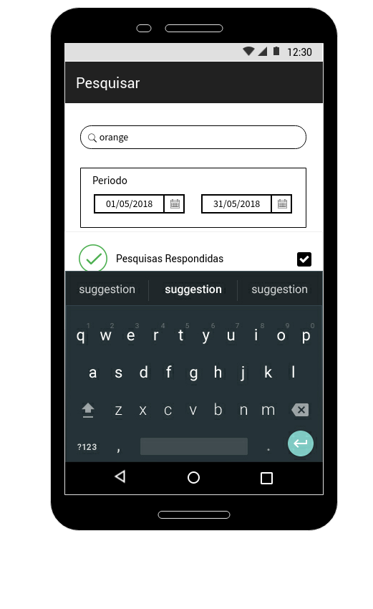

# **18.0. Pesquisar - Por Nome Existente**

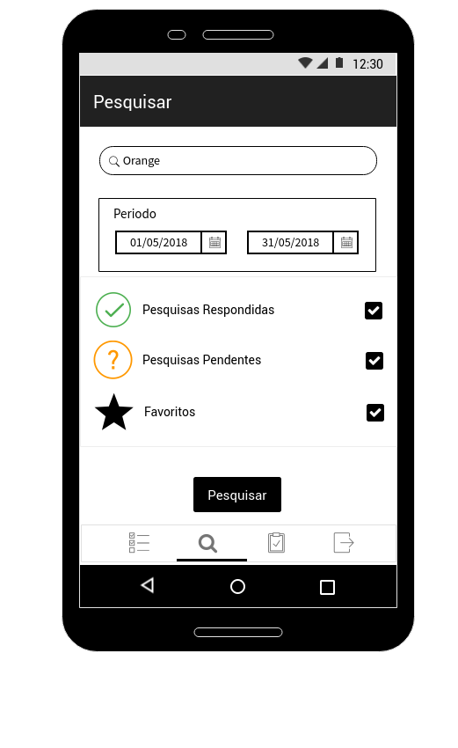

# **19.0. Pesquisar - Inserir Nome Não existente**

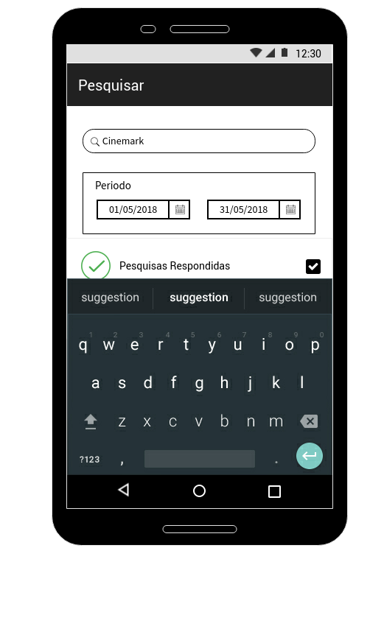

# **20.0. Pesquisar - Por Nome Não Existente**

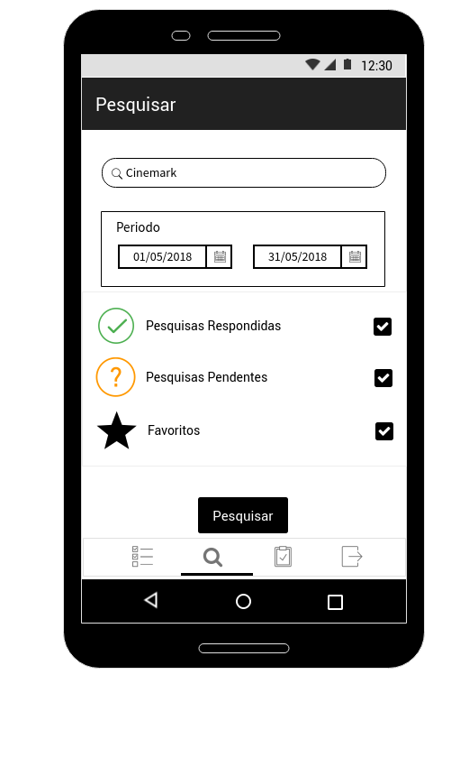

# **21.0. Pesquisar - Resultado Nome Não Existente**

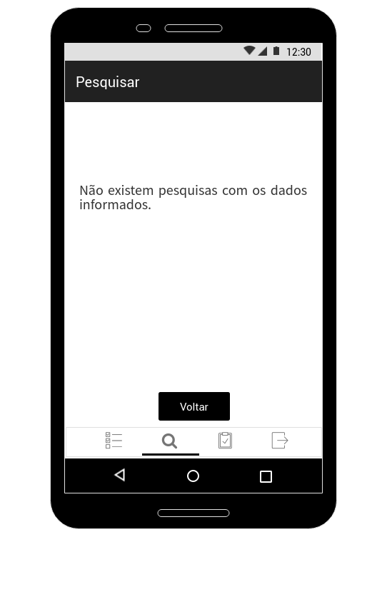

# **22.0. Pesquisar - Resultado Nome Existente**

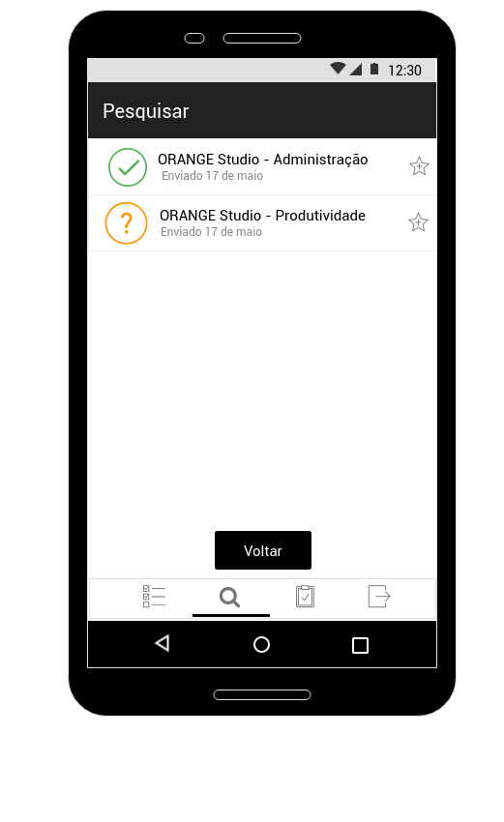

# **23.0. Pesquisar - Resultado por Data**

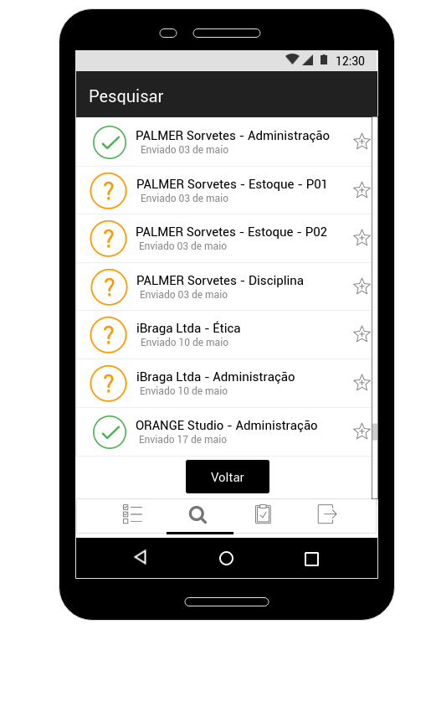

# **24.0. Relatórios**

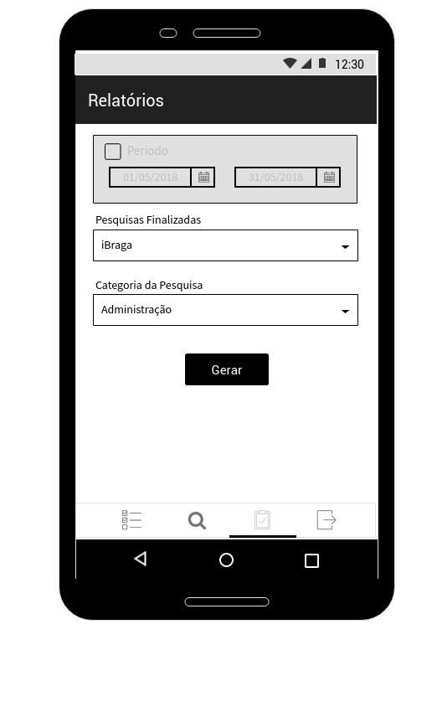

# **25.0. Relatórios - Período Ativado**

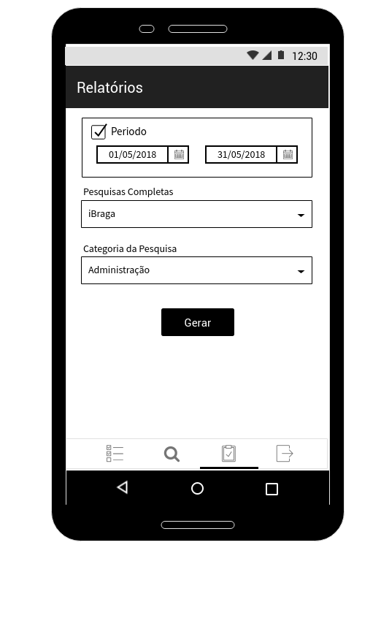

# **26.0. Relatórios - Resultados Gerados**

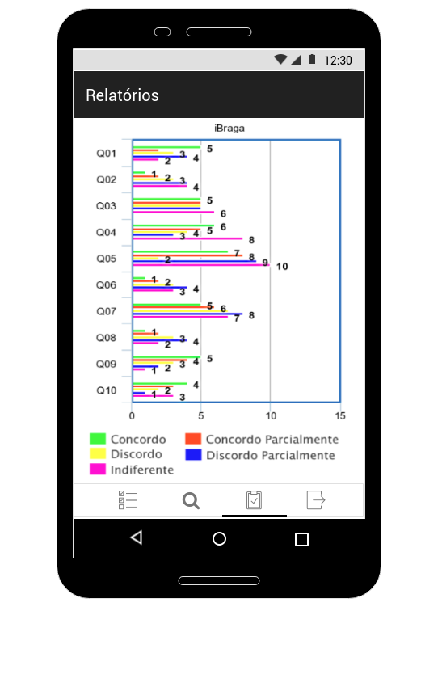

# **27.0. Logout**

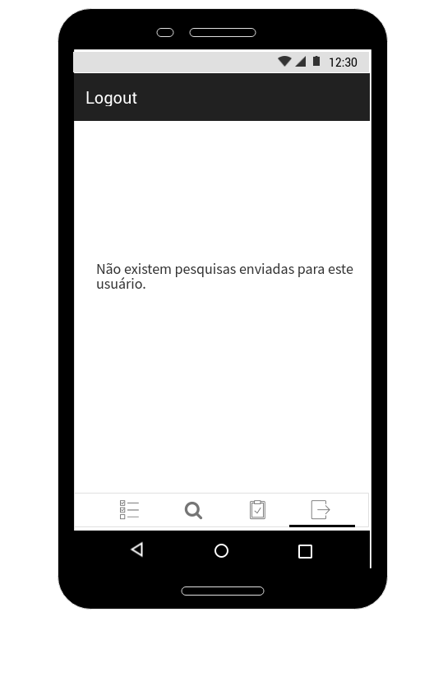

# **28.0. Logout - Mensagem**

